ΟΜΟΣΠΟΝΔΙΑ ΔΙΟΙΚΗΤΙΚΟΥ ΠΡΟΣΩΠΙΚΟΥ ΤΡΙΤΟΒΑΘΜΙΑΣ ΕΚΠΑΙΔΕΥΣΗΣ
(Ο.Δ.Π.Τ.Ε.)
Διεύθυνση: Πάντειο Πανεπιστήμιο  Λεωφ. Συγγρού 136 – Αθήνα  Ταχ. Κωδ.: 17671  Τηλέφωνα Προέδρου:6948201440, 2310995206  e-mail:savaspap@edlit.auth.gr  Fax : 2310996772  Τηλέφωνα Γ.Γραμματέα: 6974512598 – 2105294918  e-mail:niki.chronopoulou@gmail.com | Αθήνα, 14.01.2019

ΟΛΟΙ ΣΤΗΝ 3ωρη ΣΤΑΣΗ ΕΡΓΑΣΙΑΣ ΔΕΥΤΕΡΑ 14 ΓΕΝΑΡΗ (ΑΠΟ ΤΗ 1Μ.Μ. ΜΕΧΡΙ ΛΗΞΗ ΤΟΥ ΩΡΑΡΙΟΥ)
Συναδέλφισσες – συνάδελφοι,
Προχωρούμε σε 4ωρη Στάση Εργασίας μαζί με τους υπόλοιπους εργαζόμενους στο δημόσιο τομέα, μετέχουμε στις κατά τόπους συγκεντρώσεις διαμαρτυρίας και διεκδίκησης.
Καταδικάζουμε την άγρια, βάρβαρη επίθεση της κυβέρνησης ενάντια στη συγκέντρωση της Παρασκευής 11 Γενάρη σε χιλιάδες συναδέλφους εκπαιδευτικούς που διαδήλωναν για το δικαίωμα τους στη μόνιμη και σταθερή εργασία. Τα τυφλά χτυπήματα μέσα στο πλήθος με δακρυγόνα και χειροβομβίδες κρότου-λάμψης είχαν αποτέλεσμα τον τραυματισμό στο κεφάλι της
Θεοδώρας Δριμάλα, μέλους του Δ.Σ. της ΔΟΕ, και του Γιάννη Δελή, εκπαιδευτικού, βουλευτή του ΚΚΕ και πρώην μέλους του Γενικού Συμβουλίου της Α.Δ.Ε.Δ.Υ, που υπέστη ρήξη τυμπάνου, σοβαρή
διαταραχή ακοής και τραυματισμό στο χέρι.
Η κυβέρνηση δείχνει για ακόμα μια φορά το αδίστακτο πρόσωπο της κυβέρνησης, η οποία χρησιμοποιεί για πολλοστή φορά την άγρια καταστολή για να περάσει αντιλαϊκά μέτρα, ακριβώς όπως έκαναν και οι προηγούμενες κυβερνήσεις.
Στο ίδιο νομοσχέδιο περιλαμβάνονται και οι νέες συγχωνεύσεις του ΤΕΙ Στερεάς Ελλάδας και οι αλλαγές σε ΕΚΠΑ, Πανεπιστήμιο Θεσσαλίας και Γεωπονικό Πναεπιστήμιο.
Οι συμβασιούχοι εργαζόμενοι σε όλο το δημόσιο, στα πανεπιστήμια, στους Δήμους, στα νοσοκομεία, στις υπόλοιπες βαθμίδες της εκπαίδευσης, σε άλλες υπηρεσίες, βρίσκονται στο στόχαστρο όχι μόνο της σημερινής κυβέρνησης αλλά και των προηγούμενων κυβερνήσεων γιατί αποτελούν μόνιμη δεξαμενή απολύσεων, βρίσκονται σε διαρκή ομηρία και θεωρούνται πιο εύκολο θύμα στα προεκλογικά παιχνίδια των κομμάτων αυτών.
Απαιτούμε:
- Να αποσυρθεί το απαράδεκτο νομοσχέδιο που δρομολογεί νέες αντιδραστικές αλλαγές στην Ανώτατη Εκπαίδευση και οδηγεί σε απολύσεις αναπληρωτών!
- Μόνιμη και σταθερή δουλειά για όλους – Νομοθετική ρύθμιση για μετατροπή των συμβάσεων, ούτως ώστε να υπάρχει μια ενιαία, μόνιμη σχέση εργασίας
- Μόρφωση, δουλειά, παιδεία, υγεία σύμφωνα με τις δικές μας ανάγκες!
Συμμετέχουμε στη ΣΤΑΣΗ ΕΡΓΑΣΙΑΣ που προκήρυξε η ΑΔΕΔΥ για σήμερα Δευτέρα 14/1/2019 από τη 1μ.μ. μέχρι τη λήξη του ωραρίου.

Ο Πρόεδρος H Γενική Γραμματέας
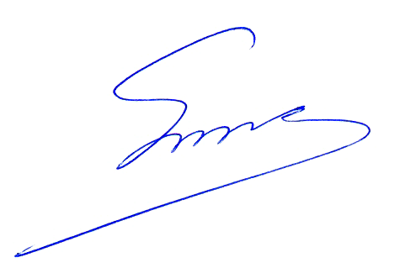
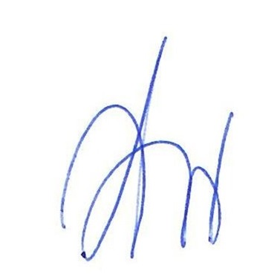
Σάββας Παπαδόπουλος Νίκη Χρονοπούλου

